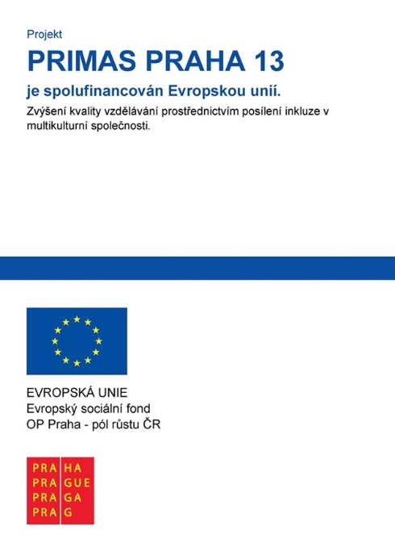
Městská část Praha 13 se stala úspěšným žadatelem o finanční podporu z Operačního programu Praha – pól růstu ČR (Reg. č. projektu: CZ.07.4.68/0.0/0.0/16_037/0000288)
Projekt je realizován v rámci OPPP výzvy 21: Zvýšení kvality vzdělávání prostřednictvím posílení inkluze v multikulturní společnosti.
V rámci projektu bude realizováno:
Téma I: Rozvíjení kompetencí žáků pro posílení inkluze ve vzdělávacích programech škol
Téma II: Zvyšování kompetencí pedagogických pracovníků a dalších pracovníků ve vzdělávání
Projekt je zaměřen na podporu specifických vzdělávacích potřeb žáků s OMJ a na zavádění MKV v rámci vzdělávání v všech ZŠ zřízených MČ Praha 13.
odkaz: http://www.praha13.cz/Projekt-PRIMAS-Praha-13.html
Cílem je prostřednictvím realizace projektu přispět k sociální soudržnosti, chápání a respektování sociokulturní rozmanitosti a vztahu k okolnímu prostředí, k porozumění a toleranci odlišných kultur. Dalším cílem realizace projektu je vytvoření ve všech spolupracujících školách proinkluzivního prostředí a začlenění žáků s odlišným mateřským jazykem. Spolupracující škola bude po realizaci projektu plně připravena takové žáky vzdělávat v počtu, který si bude budoucí situace vyžadovat.
Cílem projektu je dále vybudovat mezi školami partnerství pro sdílení zkušeností a příkladů dobré praxe. V souladu s OP PPR je cílem posílení komunitní role školy. Cílem projektu je vytvoření funkčního nástroje pro sdílení zkušeností s možností neformálního vzdělávání tak, aby vazby vytvořené realizací projektu trvaly i v dalších obdobích.
